**TRƯỜNG ĐẠI HỌC SƯ PHẠM KỸ THUẬT TP. HỒ CHÍ MINH**

**KHOA CƠ KHÍ CHẾ TẠO MÁY**

**BỘ MÔN CƠ ĐIỆN TỬ**

-----🙞🙜🕮🙞🙜-----



**BÁO CÁO ĐỀ TÀI MÔN HỌC IOT**

**ĐỀ TÀI 3: SMS DOOR ALRAM**

**GVHD: Thầy Đinh Công Đoan**

**SVTH:** Nguyễn Ngọc Luân **MSSV:** 19146353

**SVTH:** Đỗ Tấn Anh Hào **MSSV:** 19146326

**SVTH:** Trần Văn Khôi **MSSV:** 19146345

**Tp. Hồ Chí Minh, ngày 18 tháng 05 năm 2022**

**Mục lục**

**PHẦN 1: PHẦN MỞ ĐẦU** 1

**1.1. Tóm tắt ý tưởng** 1

**1.2. Đặt vấn đề** 1

1.2.1. Tóm lược những nghiên cứu trong và ngoài nước liên quan đến đề tài. 1

1.2.2. Tính cấp thiết của đề tài 3

1.2.3. Một số tài liệu có liên quan 4

1.2.4. Lý do chọn đề tài 4

1.2.5. Mục tiêu đề tài 4

1.2.6. Đối tượng và phạm vi nghiên cứu 5

1.2.7. Phương pháp nghiên cứu 5

1.2.8. Nội dung đề tài 5

**PHẦN 2: PHẦN NỘI DUNG** 6

**Chương 1: GIỚI THIỆU** 6

**Chương 2: PHÂN TÍCH YÊU CẦU** 7

2.1. Giới thiệu yêu cầu đề bài 7

2.2. Nguyên tắc làm việc 7

2.3. Lựa chọn giải pháp 7

**Chương 3: NHỮNG KIẾN THỨC LIÊN QUAN** 8

3.1. Board Arduino Uno R3 8

3.2. GSM SIM800DS 10

3.3. Base Shield V2 12

3.4. Quang trở 13

3.5. Buzzer 13

3.6. Kiến thức cần có 14

**3.6.1. Lập trình điều khiển Arduino** 14

**3.6.2. Lập trình bằng nhóm lệnh AT** 15

**Chương 4: ỨNG DỤNG** 17

**4.1. Sơ đồ khối của hệ thống** 17

**4.2. Sơ đồ khối tương tác giữa các linh kiện** 18

**4.3. Nguyên tắc làm việc** 18

**4.4. Các bước xây dựng** 18

**PHẦN 3: PHẦN KẾT LUẬN** 23

**1. Kết quả đạt được** 23

**2. Ưu điểm, nhược điểm** 23

**3. Hướng phát triển của đề tài** 23

**4. Tài liệu tham khảo** 23

# **PHẦN 1: PHẦN MỞ ĐẦU**

# **1.1. Tóm tắt ý tưởng**

Internet of Things, hay IoT, Internet vạn vật đề cập đến hàng tỷ thiết bị vật lý trên khắp thế giới hiện được kết nối với internet, tất cả đều thu thập và chia sẻ dữ liệu. Nhờ sự xuất hiện của chip máy tính siêu rẻ và sự phổ biến của mạng không dây, có thể biến bất cứ thứ gì, từ thứ nhỏ như viên thuốc đến thứ lớn như máy bay, thành một phần của IoT. Việc kết nối tất cả các đối tượng khác nhau này và thêm các cảm biến vào chúng sẽ tăng thêm mức độ thông minh kỹ thuật số cho các thiết bị vật lý, cho phép chúng giao tiếp dữ liệu thời gian thực mà không cần đến con người. Một trong những ứng dụng quan trọng trong công nghệ điện tử là kỹ thuật điều khiển từ xa. Nên đây cũng là lý do để chúng em thực hiện đề tài **SMS DOOR ALARM** để có thể cảnh báo và báo động cho chủ nhà biết được cửa mình có bị mở hay không và bảo vệ an toàn cho ngôi nhà của mình.

# **1.2. Đặt vấn đề**

## **1.2.1. Tóm lược những nghiên cứu trong và ngoài nước liên quan đến đề tài.**

Trong vài năm qua, IoT đã trở thành một trong những công nghệ quan trọng nhất của thế kỷ 21. Giờ đây, chúng ta có thể kết nối các đồ vật hàng ngày - thiết bị nhà bếp, ô tô, máy điều nhiệt, màn hình trẻ em - với internet thông qua các thiết bị nhúng, có thể giao tiếp liền mạch giữa mọi người, quy trình và mọi thứ.

Bằng công nghệ điện toán chi phí thấp, đám mây, dữ liệu lớn, phân tích và di động, những thứ vật lý có thể chia sẻ và thu thập dữ liệu với sự can thiệp tối thiểu của con người. Trong thế giới siêu kết nối này, các hệ thống kỹ thuật số có thể ghi lại, giám sát và điều chỉnh từng tương tác giữa những thứ được kết nối. Thế giới vật chất gặp gỡ thế giới kỹ thuật số - và họ hợp tác.

***Tình hình trong nước:***

IoT đang là thứ mà các tập đoàn công nghệ lớn đặc biệt quan tâm và giờ họ vẫn đang đầu tư hàng tỷ đô la vào đây. Có thể ví IoT như là một nông trại cực kỳ rộng lớn và trù phú, nơi họ có thể gieo trồng và thu lại lợi nhuận gần như lớn gấp chục lần những gì mà họ bỏ ra. Những người đam mê công nghệ, những chuyên viên máy tính và kỹ sư lập trình cũng là các đối tượng không thể bỏ qua IoT. Đơn giản là vì cái họ được tiếp cận, được thực hành đều là những ứng dụng, nền tảng của tương lai và đó sẽ là trải nghiệm tuyệt vời nhất đối với họ.

Tại Việt Nam IoT đã được ứng dụng từ lâu dưới các hình thức tự động hóa như hệ thống điều khiển đèn giao thông, hệ thống tưới tiêu tự động,… Tuy nhiên chỉ đến những năm gần đây thì khái niệm IoT tại Việt Nam mới được nhắc đến nhiều thông qua các hội thảo, hội nghị về xu hướng công nghệ của Cisco, Intel, Hội Tin học TP HCM và một số công ty trong nước như Mobiphone, DTT, Sao Bắc Đẩu. Trước đó, IBM có chiến dịch “Hành tinh thông minh hơn” và nhấn mạnh vào các thành phố thông minh trong đó Đà Nẵng được chọn thực hiện thí điểm này từ năm 2012-2013.

Ở thời điểm hiện tại Việt Nam đang có rất nhiều công ty tập trung phát triển giải pháp và sản phẩm công nghệ thông minh với nền tảng IoT. Có thể kể đến những cái tên quen thuộc và được thị trường dần đón nhận trong thời gian vừa qua như: Lumi, BKAV, SmartHome,…Một điểm chung dễ nhận thấy ở các nhà cung cấp này là họ tập trung vào thiết bị nhà ở thông minh (SmartHome) hướng tới đối tượng khách hàng là những người sẵn sàng bỏ chi phí để tiện dụng hóa các hoạt động trong gia đình. Các sản phẩm này được đầu tư khá bài bản về mặt hình thức nhằm giúp cho căn nhà trở nên sang trọng hơn.

Dự tính trong tương lai IoT tại Việt Nam sẽ diễn ra một cách mạnh mẽ khi ngày càng có nhiều doanh nghiệp đã bắt đầu triển khai những dự án về IoT. IoT mang lại một cơ hội doanh thu cho rất nhiều ngành và những giải pháp đó bắt đầu thương mại hóa với tốc độ rất nhanh. Ngành dịch vụ tiện ích, giao thông, tòa nhà thông minh và các ngành bán lẻ là những ngành đi đầu trong việc ứng dụng IoT. Và để có thể triển khai IoT thành công và bền vững cần phải cân nhắc đến bốn yếu tố đó là nền tảng phần mềm, hệ sinh thái giữa các ngành, quy trình chuẩn hóa về công nghệ và giải quyết được những lo lắng của khách hàng liên quan đến đảm bảo tính riêng tư và an toàn.

***Tình hình trên thế giới:***

Số lượng thiết bị IoT trên toàn thế giới đang tăng vọt. Ước tính sẽ có hơn 75 tỷ thiết bị IoT được lắp đặt vào năm 2025, gấp 5 lần so với năm 2015. Sự tăng trưởng này đã tạo ra cơ hội cho các doanh nghiệp lớn và nhỏ để xây dựng các sản phẩm IoT sáng tạo.

Công ty hàng đầu thế giới trong lĩnh vực tư vấn quản lý và chiến lược kinh doanh McKinsey & Company báo cáo rằng, tỷ lệ doanh nghiệp sử dụng IoT tăng từ 13% lên 25% trong giai đoạn từ năm 2014-2019. Các ứng dụng công nghiệp của công nghệ IoT rất đa dạng, bao gồm công nghiệp, nông nghiệp, bán lẻ và dịch vụ y tế. Nghiên cứu chỉ ra rằng các ngành dịch vụ công cộng, ví dụ như đồng hồ đo thông minh, là phân khúc được lắp đặt và sử dụng cao nhất, chiếm 1/4 tổng số thiết bị đầu cuối. Tự động hóa sử dụng trong các tòa nhà được dự đoán sẽ có tốc độ tăng trưởng cao nhất vào năm 2020, tiếp theo là các phân khúc ô tô và chăm sóc sức khỏe. Chi phí cho IoT được dự báo sẽ tăng từ 726 tỷ USD vào năm 2019 lên 1,1 nghìn tỷ USD vào năm 2023.

IoT không chỉ là một công nghệ đơn lẻ, nó là nền tảng nhằm thu thập và phân tích dữ liệu nhờ đó sẽ thúc đẩy sự đổi mới trong tương lai và tăng trưởng kinh tế. Trên thực tế, một số sáng kiến của chính phủ Thái Lan như thành phố thông minh và công nghiệp 4.0 đều tập trung vào việc thúc đẩy áp dụng IoT. Chính phủ cũng thành lập Cơ quan Xúc tiến Kinh tế Kỹ thuật số (DEPA) thuộc Bộ Kinh tế Kỹ thuật số và Xã hội (MDES) nhằm hợp tác với khu vực tư nhân và nhiều tổ chức đối tác, bao gồm các cơ quan thuộc Bộ Công nghiệp, để thành lập Viện IoT và Thung lũng kỹ thuật số Thái Lan tại Khu thúc đẩy công nghiệp kỹ thuật số (EECd), nằm trong khu vực hành lang kinh tế phía Đông.

Thị trường IoT ở Thái Lan được dự báo sẽ tăng trưởng, chủ yếu được thúc đẩy bởi IoT liên quan đến người tiêu dùng, tăng lên 2,19 tỷ USD vào năm 2030 từ mức 120 triệu USD vào năm 2018, tương ứng với mức tăng trưởng kép hàng năm (CAGR) hơn 27%. Sự tăng trưởng nhanh chóng này, cao nhất trong số tất cả các phân khúc Điện tử thông minh, khiến thị trường IoT trở thành một cơ hội lớn. Một khảo sát gần đây về Nền tảng kinh doanh IoT châu Á đã xếp hạng Thái Lan cao nhất trong số các nước ASEAN trong việc triển khai IoT.

## **1.2.2. Tính cấp thiết của đề tài**

Hiện nay, cuộc sống hiện đại ngày nay khiến chúng ta luôn tất bật, hối hả. Hàng ngày chúng ta ở công sở, ở nơi kinh doanh buôn bán bên ngoài cả ngày và chỉ đến tối mới về tới nhà. Câu hỏi đặt ra là: “Khi bạn vắng nhà, ai sẽ là người bảo vệ tài sản cho bạn?” Không phải ai cũng may mắn khi có người thân ở nhà mà thường phải phó mặc cho sự may rủi….Tại sao chúng ta không tìm cách bảo vệ chính mình? Lắp chống trộm không chỉ đơn giản là để bảo vệ tài sản cho gia đình. Quan trọng nhất của giải pháp chống trộm chính là đảm bảo an toàn cho mọi thành viên trong gia đình. Vì vậy gắn cửa chống chộm là cực kỳ cần thiết. Do vậy việc thực hiện đề tài: **Ứng dụng công nghệ Internet of Things trong SMS DOOR ALARM** đảm bảo tính cấp thiết, quan trọng trong sự phát triển đời sống củng như công việc hàng ngày của con người ngày nay.

## **1.2.3. Một số tài liệu có liên quan**

+ The Internet of Things – Samuel Greengard

+ Designing Embedded Systems and the Internet of Things (IoT) with the ARM® Mbed™

+ Industrial IoT Technologies and Applications- International Conference, Industrial IoT 2016, GuangZhou, China, March 25-26, 2016, Revised Selected Papers

+ Internet of things (IoT) - technologies, applications, challenges and solutions

## **1.2.4. Lý do chọn đề tài**

Khi nhà bạn có gắn hệ thống chống trộm, khả năng mất trộm sẽ giảm đi đáng kể và sự an toàn của mọi thành viên sẽ được đảm bảo hơn. Đừng để nhà người quen, anh, chị, em … của mình bị mất trộm thì chúng ta mới lưu tâm. Chúng ta nên phòng tránh nguy cơ trước khi nó xảy ra với mình.“SMS DOOR ALARM” ( cửa chống trộm) là một đề tài khá phổ biến

Với thiết bị SMS DOOR ALARM, chủ nhà sẽ được cảnh báo ngay khi có người mở cửa, từ đó chủ động đề phòng và đối phó. Và tất nhiên nó không cần người theo dõi liên tục và cũng rất khó bị phát hiện ra do đặt ở nơi khuất tầm nhìn.

## **1.2.5. Mục tiêu đề tài**

Đề tài ứng dụng công nghệ Internet of Thing trong thu thập và đánh giá ánh sáng môi trường có mục tiêu cần đạt được là:

+ Nghiên cứu và tìm hiểu lý thuyết chung về công nghệ Internet of Things và áp dụng vào thiết kế mạch Arduino để có thể báo động được từ xa

+ Ứng dụng công nghệ Internet of Things vào việc thiết kế thi công sản phẩm thu thập và đánh giá ánh sáng môi trường.

## **1.2.6. Đối tượng và phạm vi nghiên cứu**

Mục tiêu của cửa chống trộm là thông báo cho gia chủ về tình trạng của cánh cửa - nơi kẻ gian có thể dễ dàng đột nhập.Thiết bị chống trộm còn chuyên nghiệp hơn cả 1 người bảo vệ. Con người còn cần ăn, ngủ, nghỉ ngơi …(đây là những lúc sơ hở dễ bị đột nhập) còn thiết bị chống trộm thì không. Nó hoạt động cho đến khi nào chính bạn ngưng nó lại. Khi đi du lịch hoặc công tác xa, dù gửi hàng cho xóm thì họ cũng không để ý giúp bạn 24/24 được. Nếu có gắn hệ thống chống trộm, khi có bất cứ sự cố xâm nhập trái phép nào, hệ thống chống trộm sẽ tự gọi điện thoại hoặc nhắn tin báo cho bạn.

Đối tượng và phạm vi của đề tài bảo gồm tất cả những người, gia đình có nhu cầu để bảo vệ tài sản

## **1.2.7. Phương pháp nghiên cứu**

+ Sử dụng board arduino Uno làm trung tâm kết nối với các board IOT khác và cảm biến để báo động và gửi tin nhắn từ xa.

+ Sử dụng kiến thức được thầy giảng dạy trên lớp.

+ Dựa trên các ứng dụng IOT tương tự đã được nghiên cứu trước đó.

## **1.2.8. Nội dung đề tài**

SMS DOOR ALARM – tự động gửi tin nhắn thông báo vào điện thoại cho người dùng khi có người mở cửa.

# **PHẦN 2: PHẦN NỘI DUNG**

# **Chương 1: GIỚI THIỆU**

Trong thế giới NB-IoT (Narrowband IoT – mạng được thiết kế đặc biệt cho IoT, cung cấp vùng phủ sóng rộng và hỗ trợ số lượng kết nối cao, tiêu tốn ít điện năng ở thiết bị đầu cuối và chi phí thấp), các mục tiêu tiết kiệm điện năng như đề cập ở trên đã đạt được. NB-IoT lý tưởng cho các lưu lượng truy cập gói thông tin ở những nơi có địa hình và nhiệt độ khắc nghiệt, thưa thớt. Tuy nhiên, điều đáng chú ý là cách hệ thống mới này phản ánh một biến thể mạng khác- GSM.

GSM là một tiêu chuẩn được phát triển bởi Viện Tiêu chuẩn Viễn thông Châu Âu cho các mạng di động kỹ thuật số thế hệ thứ hai. Nó được triển khai ở Phần Lan vào năm 1991 và cho đến gần đây, được áp dụng cho hầu hết các thiết bị di động như điện thoại di động và máy tính bảng. Trên thực tế, NB-IoT rất giống với GSM. Mạng GSM thực sự có thể đạt được mức độ phổ biến trên toàn thế giới đối với các ứng dụng mới trong IoT. Do đó, SMS không những thoát khỏi việc bị tuyệt chủng nhờ NB-IoT mà giờ đây nó thực sự có thể đóng vai trò như một phương pháp thống nhất toàn cầu, hoặc có lẽ “đồng bộ hóa” là mô tả phù hợp hơn.

Với việc áp dụng mạng GSM vào hệ thống an ninh giám sát, chống trộm cướp, kẻ gian đột nhập sẽ giúp ngôi nhà của bạn trở nên an toàn hơn. Dù cho trong nhà bạn đang sử dụng hệ thống báo động trung tâm, hệ thống camera giám sát hay bất kỳ một hệ thống an ninh nào đi nữa thì nó vẫn chưa thực sự an toàn. Bởi chúng cần người theo dõi liên tục và chúng cũng rất dễ bị hacker xâm nhập và vô hiệu hoá.

Với thiết bị này, chủ nhà sẽ được cảnh báo ngay khi có người mở cửa, từ đó chủ động đề phòng và đối phó. Và tất nhiên nó không cần người theo dõi liên tục và cũng rất khó bị phát hiện ra do đặt ở nơi khuất tầm nhìn.

# **Chương 2: PHÂN TÍCH YÊU CẦU**

## **2.1. Giới thiệu yêu cầu đề bài**

+ Thiết bị phải có khả năng phát hiện khi cửa được mở.

+ Khi cửa mở thì sẽ có âm thanh thông báo đồng thời là khả năng gửi tin nhắn SMS đến cho chủ nhà.

## **2.2. Nguyên tắc làm việc**

Trước tiên, quang trở sẽ nhận ánh sáng từ môi trường xung quanh dựa theo nguyên lý của hiệu ứng quang điện – sau khi hấp thụ ánh sáng sẽ chuyển đổi năng lượng ánh sáng thành năng lượng điện. Tín hiệu sẽ được truyền qua Shield sau đó vào Arduino. Tín hiệu truyền vào sẽ được Arduino xử lý rồi gửi tín hiệu đó ra còi báo động và mạch GSM. Còi sẽ kêu lên và đồng thời mạch GSM sẽ gửi tin nhắn về điện thoại.

## **2.3. Lựa chọn giải pháp**

Sử dụng 1 quang trở để liên tục kiểm tra ánh sáng xung quanh. Nếu phát hiện có sự thay đổi cường độ ánh sáng thì sẽ kích hoạt hệ thống báo động và gửi tin nhắn.

# **Chương 3: NHỮNG KIẾN THỨC LIÊN QUAN**

* 1. **Board Arduino Uno R3**

Arduino Uno là một bảng mạch vi điều khiển nguồn mở dựa trên vi điều khiển Microchip ATmega328 được phát triển bởi Arduino.cc. Bảng mạch được trang bị các bộ chân đầu vào/ đầu ra Digital và Analog có thể giao tiếp với các bảng mạch mở rộng khác nhau.

Với vi điều khiển này, tổng cộng có 14 pin (ngõ) ra / vào được đánh số từ 0 tới 13 (trong đó có 6 pin PWM, được đánh dấu ~ trước mã số của pin). Song song đó, có thêm 6 pin nhận tín hiệu analog được đánh kí hiệu từ A0 - A5, 6 pin này cũng có thể sử dụng được như các pin ra / vào bình thường (như pin 0 - 13). Ở các pin được đề cập, pin 13 là pin đặc biệt vì nối trực tiếp với LED trạng thái trên board.

Arduino UNO có thể được cấp nguồn 5V thông qua cổng USB hoặc cấp nguồn ngoài với điện áp khuyên dùng là 7-12V DC và giới hạn là 6-20V.

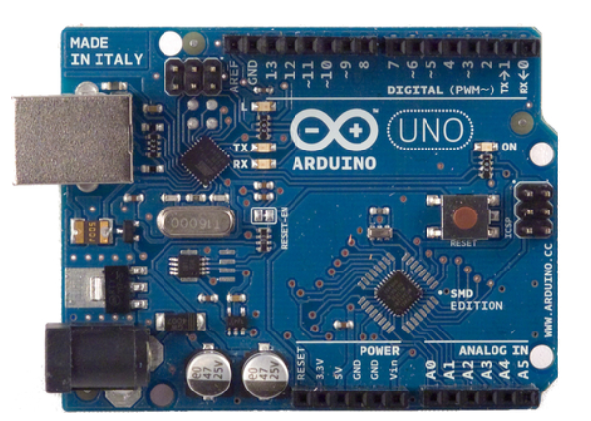

***Hình 1.*** *Board Adruino Uno R3*

*Thông số kỹ thuật:*

| Vi điều khiển | ATmega328P |
| --- | --- |
| Điện áp hoạt động | 5V |
| Điện áp vào khuyên dùng | 7-12V |
| Điện áp vào giới hạn | 6-20V |
| Digital I/O pin | 14 (trong đó 6 pin có khả năng băm xung) |
| PWM Digital I/O Pins | 6 |
| Analog Input Pins | 6 |
| Cường độ dòng điện trên mỗi I/O pin | 20 mA |
| Cường độ dòng điện trên mỗi 3.3V pin | 50 mA |
| Flash Memory | 32 KB (ATmega328P) 0.5 KB được sử dụng bởi bootloader |
| SRAM | 2 KB (ATmega328P) |
| EEPROM | 1 KB (ATmega328P) |
| Tốc độ | 16 MHz |
| Chiều dài | 68.6 mm |
| Chiều rộng | 53.4 mm |
| Trọng lượng |  |

* 1. **GSM SIM800DS**

Arduino GSM GPRS SIM800DS Shield được thiết kế để có thể giúp bạn dễ dàng kết nối và sử dụng Module GSM GPRS SIM800DS trên Arduino, Shield tương thích với tất cả các loại board mạch Arduino (Uno, Mega2560, Leonardo,...), ngoài ra Shield còn được tích hợp thêm 2 Relay với Opto cách ly giúp bạn dễ dàng thực hiện các ứng dụng đóng ngắt điều khiển thiết bị bằng GSM/GPRS.

Arduino GSM GPRS SIM800 Shield có thiết kế sẵn các Socket giúp bạn kết nối nhanh với các Module Relay 2/4/8 (5VDC) giúp bạn có thể dễ dàng thực hiện các ứng dụng đóng ngắt thiết bị qua Relay, điều khiến vô số thiết bị khác nhau.

Arduino GSM GPRS SIM800 Shield còn có thêm các socket I2C 5V/3V3, Socket SPI Socket Analog, giúp bạn giao tiếp với vô số các loại cảm biến hiện nay để dễ dàng thực hiện các ứng dụng thu thập dữ liệu và điều khiến.

Shield sử dụng Module SIM800 là phiên bản nâng cấp của SIM900A hiện đã ngưng sản xuất, vì là phiên bản mới nên Module SIM800 tương thích ngược và có cách sử dụng hoàn toàn tương đương với SIM900, ngoài ra còn có thêm 1 số tính nãng mới là nhận dạng Key Tone, .. .Thiết kế shield có thế tùy chọn giao tiếp với Module SIM là Software hay Hardware Serial, giúp bạn có thế kết nối thêm module Wifi UART phố biến hiện nay như ESP8266 V1.

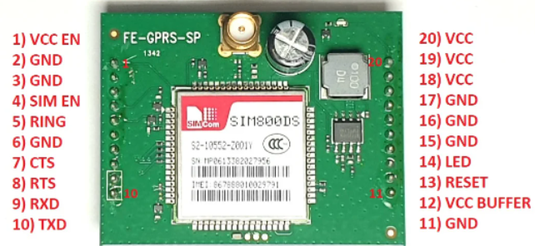

***Hình 2.*** *Board GSM SIM800DS*

*Thông số kỹ thuật:*

* IC chính: Module GSM GPRS SIM800DS chính hãng SIMCOM (Có thể dùng các lệnh AT+CGMI / AT+CGMM / AT+CGSN để kiểm tra IMEI, Model và so sánh với thông tin trên Module SIM).
* Shield được cấp nguồn thông qua chân Vin của Arduino: 6~12VDC, nguồn có dòng tối thiểu 1A ( thường cấp nguồn cho Arduino và Shield bằng Adapter thông qua giắc nguồn DC tròn của Arduino).
* Tích hợp 2 Relay với Opto cách ly tại chân D10 (Relay 1) và D11 (Relay2)
* Tích hợp Jumper UART_SELECT:
  + Chọn Hardware Serial (HW_SERIAL): Shield sẽ kết nối với cổng UART mặc định của Arduino tại chân TXD và RXD.
  + Chọn Software Serial (SW_SERIAL): Shield sẽ kết nối UART với Arduino bằng 2 chân D13 và D12
* Có bộ tập lệnh AT rất dễ sử dụng
* Băng tần sử dụng: Quad-Band GSM 850/900/1800/1900Mhz.
* Chuẩn khe SIM: Standard SIM Card
* Kích thước: 55 x 85.5mm
  1. **Base Shield V2**

Grove Base Shield V2 được sử dụng với Arduino Uno hoặc các board có thiết kế tương tự giúp kết nối Arduino dễ dàng với hệ Grove System để thực hiện vô số các ứng dụng khác nhau, phù hợp với giáo dục lập trình cứng cho trẻ em hoặc những người mới tiếp cận Arduino chưa am hiểu nhiều về kiến thức phần cứng. Mục đích của việc tạo Base Shield là để giúp bạn loại bỏ các dây nối và bo mạch.

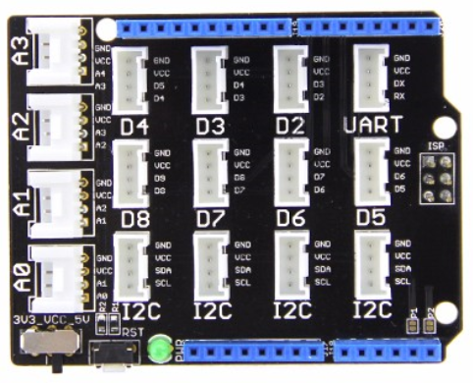

***Hình 3.*** *Base shield V2*

*Thông số kỹ thuật:*

* Sử dụng với Arduino Uno hoặc các board có thiết kế tương tự.
* Analog: 4 cổng A0/A1/A2/A3
* Digital: 7 cổng D2/D3/D4/D5/D6/D7/D8
* UART: 1 cổng
* I2C: 4 cổng
  1. **Quang trở**

Là chất bán dẫn có trở kháng cao và không tiếp giáp nào. Trong điều khiện tối, quang trởi thường có điện trở lên vài MΩ. Tuy nhiên, nếu có ánh sáng chiếu vào thì giá trị của điện trở có thể giảm xuống mức 1 đến vài trăm Ω.

Nó hoạt động dựa vào nguyên lý của hiệu ứng quang điện trong một khối vật chất. Khi mà các photon có năng lượng đủ lớn đạp vào. Đều này sẽ làm cho các electron bật ra khỏi các phân tử và trở thành các electron tự do. Và chúng ở trong khối chất và từ chất bán dẫn chuyển thành dẫn điện.

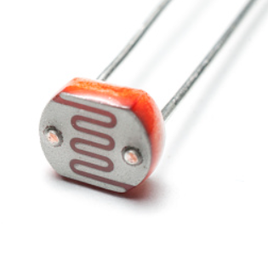

***Hình 4.*** *Quang trở*

* 1. **Buzzer**

Grove - Buzzer (Còi báo tín hiệu) sẽ phát ra âm thanh khi có tín hiệu kích, đặc biệt khi kích tín hiệu dạng tần số còi có thể phát ra các âm điệu khác nhau có thể tạo thành bài nhạc, thích hợp cho các ứng dụng cảnh báo, phát âm thanh đơn giản.

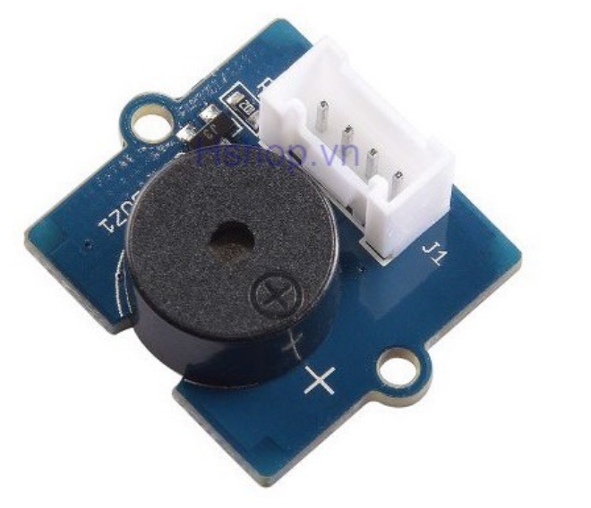

***Hình 5.*** *Còi báo hiệu*

*Thông số kỹ thuật:*

* Điện áp sử dụng: 3.3~5VDC
* Sound Output: ≥85dB
* Resonant Frequency: 2300±300Hz

## **3.6. Kiến thức cần có**

### **3.6.1. Lập trình điều khiển Arduino**

Cấu trúc một chương trình Arduino gồm 2 hàm: hàm setup() và hàm loop().

Những lệnh trong hàm setup() sẽ được chạy khi Arduino khởi động (chỉ chạy một lần duy nhất).

Sau khi hàm setup() chạy xong, những lệnh trong hàm loop() sẽ được chạy và lặp đi lặp lại cho đến khi reset hoặc shutdown Arduino.

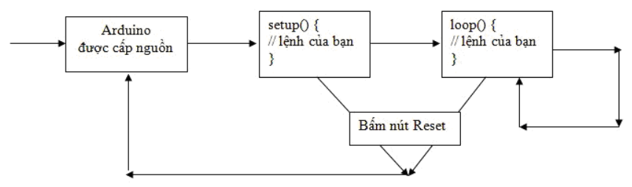

***Hình 6.*** *Lập trình điều khiển Arduino*

### **3.6.2. Lập trình bằng nhóm lệnh AT**

***Các lệnh chung:***

AT : Kiểm tra module có hoạt động không

*Trả về:* OK nếu hoạt động bình thường, báo lỗi hoặc không trả về nếu có lỗi xảy ra

ATEx : Bật (x=1) hoặc tắt (x=0) chế độ phản hồi lệnh vừa gửi (nên tắt đi)

AT+CPIN? : Kiểm tra Simcard

*Trả về:* +CPIN: READY OK (nếu tìm thấy simcard)

AT+CSQ : Kiểm tra chất lượng sóng

*Trả về:* +CSQ: xx,0 OK (xx là chất lượng sóng, tối đa là 31)

AT+COPS? : Kiểm tra tên nhà mạng

*Trả về:* +COPS: 0,0,”Viettel Mobile” OK (nhận dạng được nhà mạng là Viettel Mobile)

*Trả về:* +COPS: 0 (không thấy nhà mạng)

***Các lệnh gọi điện:***

ATD0123456789; : Gọi điện cho số điện thoại 0123456789

ATA : Chấp nhận cuộc gọi đến

ATH : Hủy cuộc gọi

***Các lệnh nhắn tin:***

AT+CMGF=x : Cấu hình tin nhắn (x=0: DPU, x=1:dạng ký tự)

AT+CNMI=2,x,0,0 : Chọn x=1 (chỉ báo vị trí lưu tin nhắn) hoặc x=2 (hiển thị ra ngay nội dung tin nhắn)

*Trả về:* +CMTI: “SM”,3 (x=1)

*Trả về:* +CMT: “+84938380171″,””,”17/07/30,14:48:09+28″ noidungtinnhan

AT+CMGR=x : Đọc tin nhắn tại vị trí lưu x

*Trả về:* nội dung tin nhắn

AT+CMGD=x : Xóa tin nhắn được lưu ở vị trí x

AT+CMGS=”sodienthoai” : Gửi tin nhắn cho sodienthoai, sau dòng lệnh này sẽ nhận được ‘>’ (mã HEX là 0x3C), bây giờ có thể nhập vào nội dung tin nhắn, nhập tiếp 0x1A để gửi tin nhắn đi hoặc 0x1B để hủy gửi tin nhắn

# **Chương 4: ỨNG DỤNG**

# **4.1. Sơ đồ khối của hệ thống**



***Hình 7.*** *Sơ đồ khối của hệ thống*

# **4.2. Sơ đồ khối tương tác giữa các linh kiện**

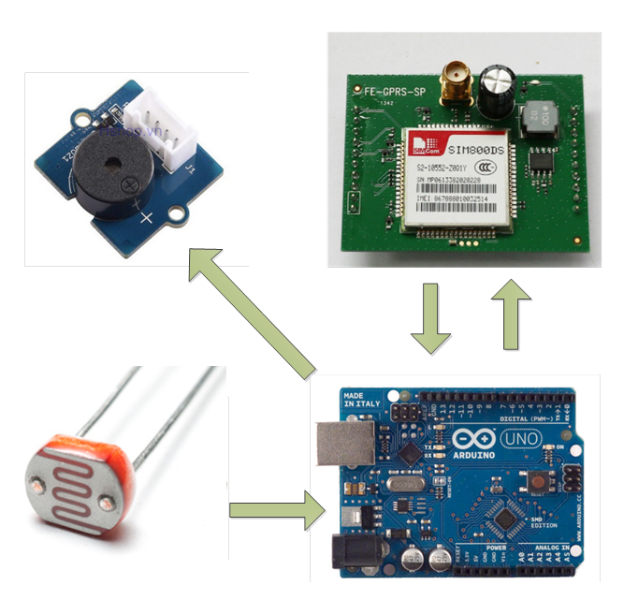

***Hình 8.*** *Sơ đồ khối tương tác giữa các linh kiện*

# **4.3. Nguyên tắc làm việc**

Khi khởi động hệ thống, quang trở sẽ nhận ánh sáng từ môi trường xung quanh, sau khi hấp thụ ánh sáng sẽ chuyển đổi năng lượng ánh sáng thành năng lượng điện. Tín hiệu sẽ được truyền vào Arduino và được Arduino so sánh với mức tín hiệu định mức đã cài đặt sẵn, nếu thấp hơn định mức thì sẽ chuyển tín hiệu xử lý ra còi báo động và mạch GSM sẽ gửi tin nhắn về điện thoại.

# **4.4. Các bước xây dựng**

1. Lên ý tưởng.(Xây dựng được 1 mô hình có thể chạy thực tế)

2. Tìm hiểu linh kiện phù hợp cho đề tài.

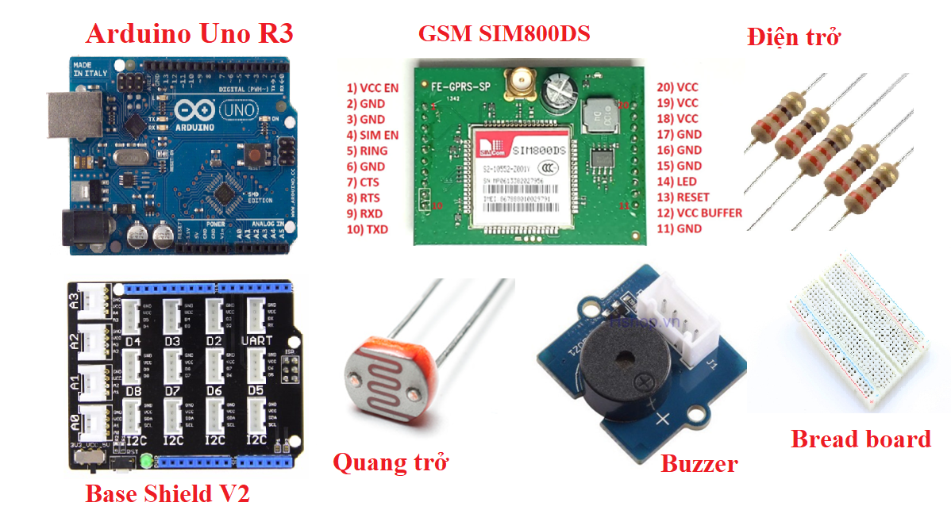

***Hình 9.*** *Các linh kiện phù hợp cho đề tài*

3. Lắp ráp các linh kiện lại với nhau.

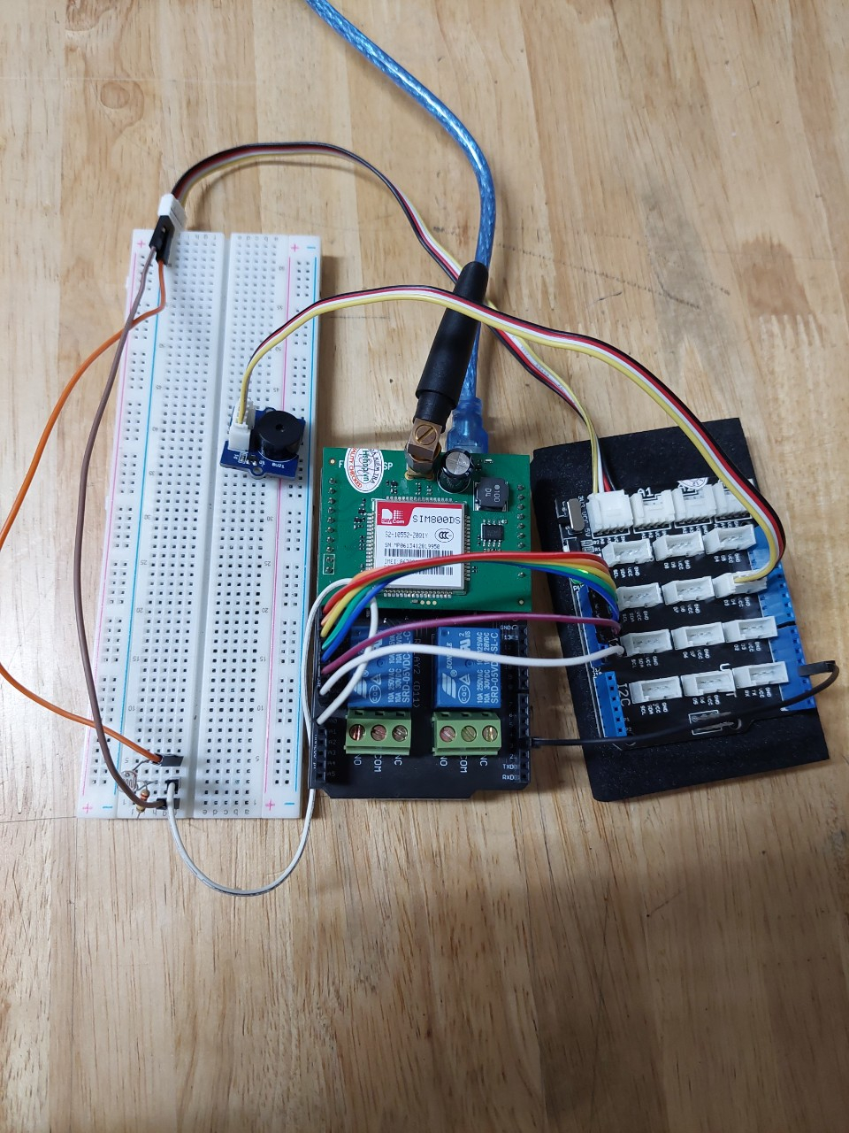

***Hình 10.*** *Lắp ráp các linh kiện lại với nhau*

4. Viết chương trình, nạp chương trình và chạy thử.

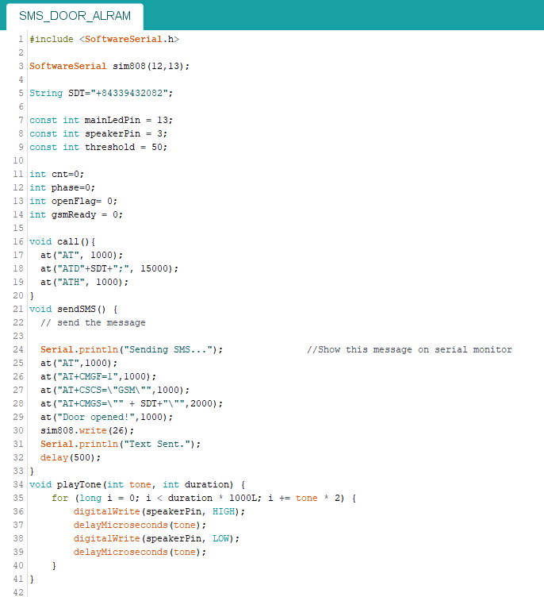

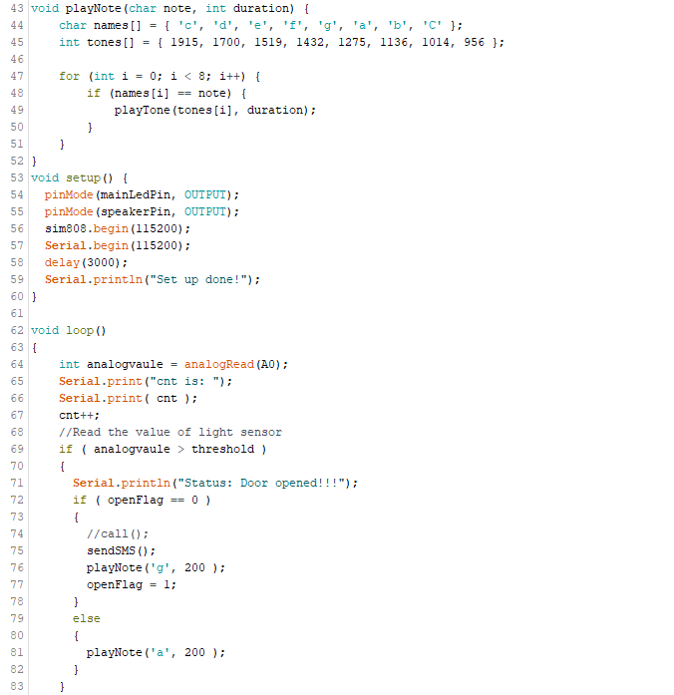

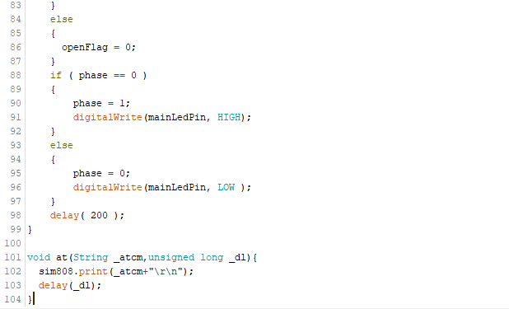

***Hình 11.*** *Viết code chương trình*

***Khó khăn trong quá trình làm****:* linh kiện lạ và ít tài liệu tham thảo: mạch GSM

# **PHẦN 3: PHẦN KẾT LUẬN**

# **1. Kết quả đạt được**

Các thiết bị hoạt động đúng như mong đợi. Ngay khi cửa được mở thì còi báo động reo lên và tin nhắn được gửi về điện thoại

# **2. Ưu điểm, nhược điểm**

*Ưu điểm:*

*+* Chi phí rẻ

*+* Dễ lắp đặt

+ Các linh kiện có thể dễ tìm kiếm và đặt mua

*Nhược điểm:*

*+* Cần có ánh sáng để quang trở hoạt động.

*+* Cần phải duy trì nguồn điện cấp cho thiết bị.

+ Bị giới hạn về khoảng cách truyền tin nhắn.

# **3. Hướng phát triển của đề tài**

Để có thể tăng độ chính xác hơn nữa bằng cách chuyển quang trở thành cảm biến siêu âm. Khi cửa được mở thì khoảng cách thay đổi thì độ chính xác sẽ rất cao.

# **4. Tài liệu tham khảo**

+ Tài liệu về tập lệnh AT, Tham thảo link: <https://www.elecrow.com/wiki/images/2/20/SIM800_Series_AT_Command_Manual_V1.09.pdf>

+ Tài liệu về Arduino, Tham thảo link: <http://arduino.vn/bai-viet/42-arduino-uno-r3-la-gi>

**+** Internet of things (IoT) - technologies, applications, challenges and solutions